PERSAINGAN
Kajian Kritis Terhadap Faktor Penyebab Terjadinya Persaingan
Antara Anggota Jemaat dalam Menduduki Jabatan Gerejawi
di Gereja Toraja Jemaat Sa’dan Klasis Sa’dan
i’ E 'R F EJ S T A K A A R


SKRIPSI
Diajukan Kepada Sekolah Tinggi Agama Kristen Negeri (STAKN) Toraja Sebagai
Persyaratan Untuk Memperoleh Gelar Saijana Theologi (S.Th)
Oleh:
YEYEN
2020143961

PROGRAM STUDI TEOLOGI KRISTEN

Sekolah Tinggi Agama Kristen Negeri (STAKN) Toraja

TAHUN 2018

Judul Proposal Skripsi | : PERSAINGAN
Sub Judul | : Kajian Kritis Terhadap Faktor Penyebab Terjadinya  Persaingan Antara Anggota Jemaat dalam Menduduki  Jabatan Gerejawi di Gereja Toraja Jemaat Sa’dan  Klasis Sa’dan.
Diajukan Oleh | :YEYEN
Nirm | .•2020143961
Jurusan | : Teologi kristen

Judul Skripsi  Sub Judul | : PERSAINGAN  : Kajian Kritis Terhadap Faktor Penyebab Terjadinya Persaingan  Antara Anggota Jemaat dalam Menduduki Jabatan Gerejawi di  Gereja Toraja Jemaat Sa’dan Klasis Sa’dan
Ditulis Oleh  Nama  Nirm  Jurusan | : Yeyen  :2020143961  : Teologi Kristen

DosenPembimbing :
1. Syukur Matasak, M, Th
2. Algu S. Pabangke, M. Pd
Telah dipertahankan dan dipertanggungjawabkan di hadapan dosen penguji
dalam meja ujian skripsi Jurusan Teologi yang diselenggarakan oleh Sekolah Tinggi
Agama Kristen Negeri (STAKN) Toraja pada tanggal 30 Juli 2018 dan telah
diyudisium pada tanggal 02 Agustus 2018 dengan predikat kelulusan
MEMUASKAN.
Mengkendek, 6 September 2018
Dewan Penguji,
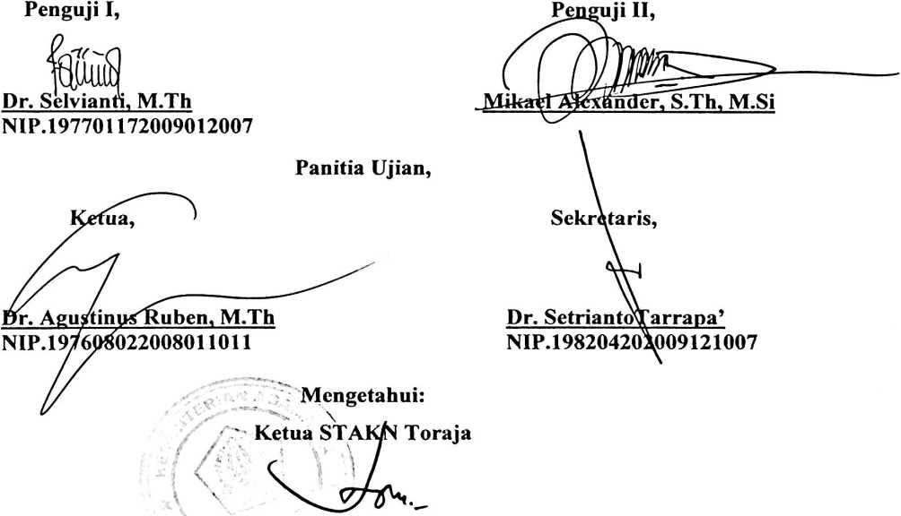
Dr. Joni Tapingku, M.Th
NIP. 196701242005011003

ABSTRAK
Yeyen: 2020143961 tahun 2018 menyusun skripsi yang berjudul
Persaingan. Dengan sub judul kajian kritis terhadap faktor penyebab terjadinya
persaingan antara anggota jemaat dalam menduduki jabatan Gerejawi khususnya
di Gereja Toraja Jemaat Sa’dan Klasis Sa’dan. Dibawah bimbingan bapak
Syukur Matasak, M.Th, dan ibu Algu S Pabangke, M. Pd.
Jabatan gereja yang dilihat dalam sebuah jemaat pada masa sekarang ini
sepertinya dijadikan ajang untuk memperebutkan sebuah kedudukan dan jabatan.
Persaingan dalam gereja terjadi oleh karena sikap manusia itu sendiri yang haus
akan kekuasaan. Kelompok-kelompok bersaing saling memperebutkan kekuasaan
untuk menjadi pejabat yang saling mempertahankan kekuasaannya. Persaingan
terjadi karena adanya unsur kepentingan pribadi masing-masing yang ingin
memonopoli kedudukan yang kemudian melibatkan beberapa orang di dalamnya.
Beberapa anggota jemaat begitu berkeinginan tinggi untuk menduduki jabatan
gerejawi dikarenakan ada faktor yang mendasari hal tersebut, sehingga penulis
tertarik untuk mengkaji lebih jauh faktor-faktor apa yang menjadi penyebab
persaingan antara anggota jemaat dalam menduduki jabatan gerejawi khususnya
di Jemaat Sa’dan Klasis Sa’dan. Tujuan ppenulis dalam penelitian ini adalah
untuk menjelaskan secara kritis faktor-faktor penyebab terjadinya persaingan
antara anggota jemaat dalam menduduki jabatan gerejawi di jemaat Sa’dan Klasis
Sa’dan.
Penelitian ini menggunakan metode penelitian kualitatif yaitu dengan
meneliti sumber-sumber yang berkaitan dengan topik yang penulis bahas dan juga
melalui wawancara dan observasi. Penulis melakukan penelitian ini di Gereja
Toraja Jemaat Sa’dan Klasis Sa’dan dengan mewancarai beberapa informan.
Dari karya ilmiah ini, penulis menyimpulkan bahwa yang menjadi faktor
penyebab terjadinya persaingan adalah uang, kemajuan zaman, kedudukan dan
peranan, egoisme yang berlebihan, dan perbedaan pendapat. Faktor-faktor
tersebut adalah tantangan bagi umat kristiani dan bahkan bagi Gereja Toraja di
mana, jika anggota jemaat hanya melihat hal-hal tersebut maka bisa saja membuat
persekutuan dalam gereja akan hancur.
iv

